Thema: Landeskunde
Arbeitsblatt: Ecuador- ein erster Einblick

Bearbeitet folgende Fragen und Aufgaben
- Im Film heißt es, dass Ecuador vier Welten in einem Land vereint. Was ist damit gemeint? Erkläre.
Klicken Sie hier, um Text einzugeben.
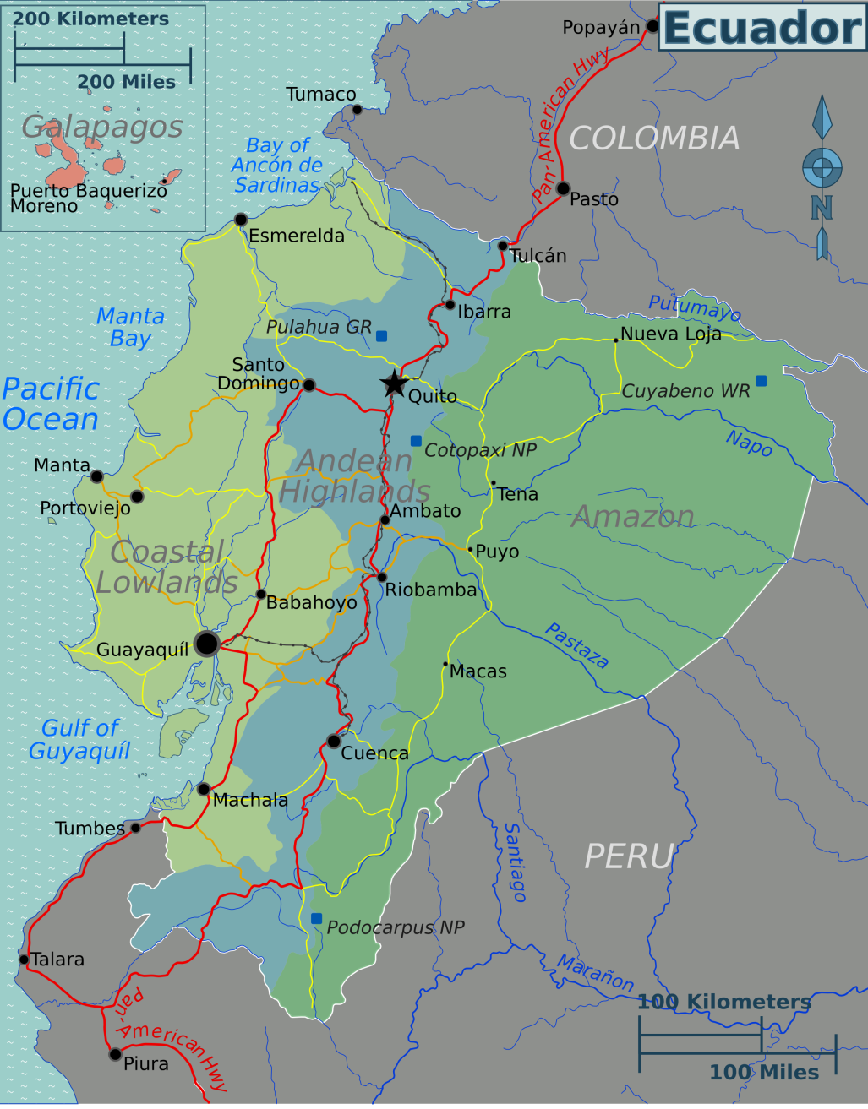
- Beschrifte die vier Regionen.
Klicken Sie hier, um Text einzugeben.
Klicken Sie hier, um Text einzugeben.
Klicken Sie hier, um Text einzugeben.
Klicken Sie hier, um Text einzugeben.

- Ecuador ist, wie nun bereits erfahren hast, von verschiedenen Regionen geprägt. Welche Unterschiede sind dir aufgefallen?

Region | Das ist mir aufgefallen…
Klicken Sie hier, um Text einzugeben. | Klicken Sie hier, um Text einzugeben.
Klicken Sie hier, um Text einzugeben. | Klicken Sie hier, um Text einzugeben.
Klicken Sie hier, um Text einzugeben. | Klicken Sie hier, um Text einzugeben.
Klicken Sie hier, um Text einzugeben. | Klicken Sie hier, um Text einzugeben.

- Was ist dir von der Hauptstadt Quito besonders im Gedächtnis geblieben und warum?
Klicken Sie hier, um Text einzugeben.

